Министерство науки и высшего образования Российской Федерации
Федеральное государственное бюджетное образовательное учреждение
высшего образования
«КУБАНСКИЙ ГОСУДАРСТВЕННЫЙ УНИВЕРСИТЕТ»
(ФГБОУ ВО «КубГУ»)

Факультет компьютерных технологий и прикладной математики
Кафедра вычислительных технологий

ЛАБОРАТОРНАЯ РАБОТА №7
Дисциплина: Платформо-независимое программирование

Работу выполнил: ______________________________________ Костров А.А.

Направление подготовки: 02.03.02 Фундаментальная информатика и информационные технологии

Преподаватель: __________________________________________ Шиян В.И.

1. Постановка задачи
- 10 окошек (касс).
- Первые 5: среднее время обслуживания 7 минут.
- Вторые 5: среднее время обслуживания 10 минут.
- Клиенты приходят в среднем раз в 10 минут (сценарий 1) и раз в 5 минут (сценарий 2).
- Смоделировать 1 час работы.
- Подсчитать:
  - количество обслуженных клиентов
  - среднюю и максимальную длину очереди

2. Обоснование выбора синхронизатора
Выбран LinkedBlockingQueue (реализация BlockingQueue).
Причины:
- Потокобезопасность — не требуется дополнительной синхронизации.
- Блокирующие операции — take() при пустой очереди автоматически приостанавливает поток-кассира, put() — при заполненной (имитация зала ожидания).
- Producer-Consumer паттерн — идеально подходит для задачи: генератор клиентов → очередь → кассы.
- Измерение очереди — size() даёт текущую длину для статистики.

3. UML-диаграмма классов
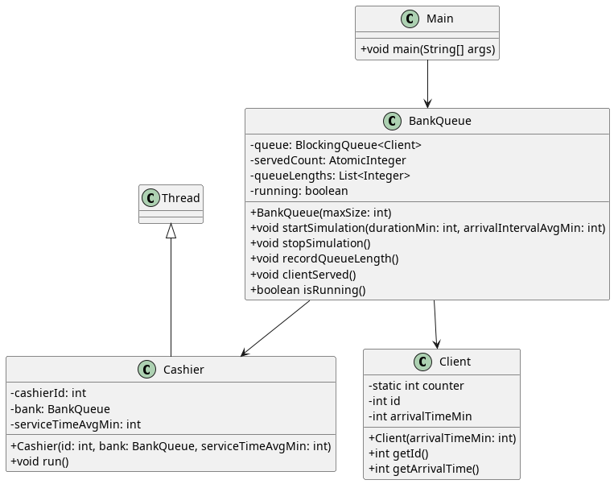

4. Текст программы
Client.java
public class Client {
private static int counter = 0;
private final int id;
private final int arrivalTimeMin; // время прихода в минутах от начала
public Client(int arrivalTimeMin) {
this.id = ++counter;
this.arrivalTimeMin = arrivalTimeMin;
}
public int getId() {
return id;
}
public int getArrivalTime() {
return arrivalTimeMin;
}
@Override
public String toString() {
return "Client{" + id + ", arrival=" + arrivalTimeMin + "min}";
}
}
BankQueue.java
import java.util.ArrayList;
import java.util.List;
import java.util.Random;
import java.util.concurrent.BlockingQueue;
import java.util.concurrent.LinkedBlockingQueue;
import java.util.concurrent.atomic.AtomicInteger;
public class BankQueue {
private final BlockingQueue<Client> queue;
private final AtomicInteger servedCount = new AtomicInteger(0);
private final List<Integer> queueLengths = new ArrayList<>();
private volatile boolean running = true;
public BankQueue(int maxQueueSize) {
this.queue = new LinkedBlockingQueue<>(maxQueueSize);
}
public void startSimulation(int durationMinutes, int arrivalIntervalAvgMinutes) throws InterruptedException {
servedCount.set(0);
queue.clear();
queueLengths.clear();
running = true;
System.out.printf("\n=== СИМУЛЯЦИЯ: %d мин, клиент раз в %d мин ===\n",
durationMinutes, arrivalIntervalAvgMinutes);
// Запуск 10 касс
Cashier[] cashiers = new Cashier[10];
for (int i = 0; i < 5; i++) {
cashiers[i] = new Cashier(i + 1, this, 7);
cashiers[i].start();
}
for (int i = 5; i < 10; i++) {
cashiers[i] = new Cashier(i + 1, this, 10);
cashiers[i].start();
}
// Генератор клиентов
Thread generator = new Thread(() -> {
Random rand = new Random();
int currentTime = 0;
int clientCounter = 0;
while (running && currentTime <= durationMinutes) {
try {
clientCounter++;
Client client = new Client(currentTime);
queue.put(client); // блокируется, если очередь полна
synchronized (queueLengths) {
queueLengths.add(queue.size());
}
System.out.printf("[%d мин] Пришёл %s. Очередь: %d\n",
currentTime, client, queue.size());
// Следующий клиент с вариацией ±50%
int nextInterval = arrivalIntervalAvgMinutes + rand.nextInt(arrivalIntervalAvgMinutes) - arrivalIntervalAvgMinutes / 2;
nextInterval = Math.max(1, nextInterval);
// Масштаб: 1 минута = 10 мс (для наглядности)
Thread.sleep(nextInterval * 10L);
currentTime += nextInterval;
} catch (InterruptedException e) {
break;
}
}
running = false;
});
generator.start();
// Ждём симуляцию
Thread.sleep(durationMinutes * 10L);
// Остановка
running = false;
generator.interrupt();
for (Cashier c : cashiers) {
c.interrupt();
}
for (Cashier c : cashiers) {
c.join();
}
// Статистика
System.out.println("\n--- СТАТИСТИКА ---");
System.out.println("Обслужено клиентов: " + servedCount.get());
if (!queueLengths.isEmpty()) {
double avg = queueLengths.stream().mapToInt(Integer::intValue).average().orElse(0);
int max = queueLengths.stream().max(Integer::compareTo).orElse(0);
System.out.printf("Средняя длина очереди: %.2f\n", avg);
System.out.println("Максимальная длина очереди: " + max);
}
}
public void serveClient(Cashier cashier) throws InterruptedException {
Client client = queue.take();
Random rand = new Random();
int serviceTime = cashier.getServiceTimeAvg() + rand.nextInt(3) - 1; // -1..+1 мин
serviceTime = Math.max(3, serviceTime);
System.out.printf(" [Касса %d] Обслуживает %s (%d мин)\n",
cashier.getCashierId(), client, serviceTime);
Thread.sleep(serviceTime * 10L);
servedCount.incrementAndGet();
System.out.printf(" [Касса %d] Закончил. Всего обслужено: %d\n",
cashier.getCashierId(), servedCount.get());
}
public boolean isRunning() {
return running;
}
}
Cashier.java
public class Cashier extends Thread {
private final int cashierId;
private final BankQueue bank;
private final int serviceTimeAvg;
public Cashier(int cashierId, BankQueue bank, int serviceTimeAvg) {
this.cashierId = cashierId;
this.bank = bank;
this.serviceTimeAvg = serviceTimeAvg;
}
public int getCashierId() {
return cashierId;
}
public int getServiceTimeAvg() {
return serviceTimeAvg;
}
@Override
public void run() {
while (bank.isRunning() && !Thread.currentThread().isInterrupted()) {
try {
bank.serveClient(this);
} catch (InterruptedException e) {
break;
}
}
}
}

Main.java
public class Main {
public static void main(String[] args) throws InterruptedException {
BankQueue bank = new BankQueue(50);
bank.startSimulation(60, 10); // 1 час, клиент раз в 10 мин
BankQueue bank2 = new BankQueue(50);
bank2.startSimulation(60, 5); // 1 час, клиент раз в 5 мин
}
}

Результаты работы программы
СИМУЛЯЦИЯ: 60 мин, клиент раз в 10 мин:
[0 мин] Пришёл Client{1, arrival=0min}. Очередь: 1
[Касса 1] Обслуживает Client{1, arrival=0min} (7 мин)
[Касса 1] Закончил. Всего обслужено: 1
[9 мин] Пришёл Client{2, arrival=9min}. Очередь: 1
[Касса 3] Обслуживает Client{2, arrival=9min} (6 мин)
[Касса 3] Закончил. Всего обслужено: 2
[21 мин] Пришёл Client{3, arrival=21min}. Очередь: 1
[Касса 5] Обслуживает Client{3, arrival=21min} (8 мин)
[Касса 5] Закончил. Всего обслужено: 3
[34 мин] Пришёл Client{4, arrival=34min}. Очередь: 1
[Касса 4] Обслуживает Client{4, arrival=34min} (7 мин)
[Касса 4] Закончил. Всего обслужено: 4
[47 мин] Пришёл Client{5, arrival=47min}. Очередь: 1
[Касса 2] Обслуживает Client{5, arrival=47min} (8 мин)
[55 мин] Пришёл Client{6, arrival=55min}. Очередь: 1
[Касса 2] Закончил. Всего обслужено: 5
[Касса 6] Обслуживает Client{6, arrival=55min} (9 мин)

СТАТИСТИКА:
Обслужено клиентов: 5
Средняя длина очереди: 1.00
Максимальная длина очереди: 1

СИМУЛЯЦИЯ: 60 мин, клиент раз в 5 мин:
[0 мин] Пришёл Client{7, arrival=0min}. Очередь: 1
[Касса 1] Обслуживает Client{7, arrival=0min} (7 мин)
[5 мин] Пришёл Client{8, arrival=5min}. Очередь: 1
[Касса 2] Обслуживает Client{8, arrival=5min} (7 мин)
[Касса 1] Закончил. Всего обслужено: 1
[11 мин] Пришёл Client{9, arrival=11min}. Очередь: 1
[Касса 3] Обслуживает Client{9, arrival=11min} (8 мин)
[Касса 2] Закончил. Всего обслужено: 2
[17 мин] Пришёл Client{10, arrival=17min}. Очередь: 1
[Касса 4] Обслуживает Client{10, arrival=17min} (6 мин)
[Касса 3] Закончил. Всего обслужено: 3
[22 мин] Пришёл Client{11, arrival=22min}. Очередь: 1
[Касса 5] Обслуживает Client{11, arrival=22min} (8 мин)
[Касса 4] Закончил. Всего обслужено: 4
[29 мин] Пришёл Client{12, arrival=29min}. Очередь: 1
[Касса 6] Обслуживает Client{12, arrival=29min} (9 мин)
[Касса 5] Закончил. Всего обслужено: 5
[36 мин] Пришёл Client{13, arrival=36min}. Очередь: 1
[Касса 7] Обслуживает Client{13, arrival=36min} (9 мин)
[Касса 6] Закончил. Всего обслужено: 6
[43 мин] Пришёл Client{14, arrival=43min}. Очередь: 1
[Касса 8] Обслуживает Client{14, arrival=43min} (9 мин)
[Касса 7] Закончил. Всего обслужено: 7
[46 мин] Пришёл Client{15, arrival=46min}. Очередь: 1
[Касса 9] Обслуживает Client{15, arrival=46min} (11 мин)
[52 мин] Пришёл Client{16, arrival=52min}. Очередь: 1
[Касса 10] Обслуживает Client{16, arrival=52min} (10 мин)
[Касса 8] Закончил. Всего обслужено: 8
[Касса 9] Закончил. Всего обслужено: 9

СТАТИСТИКА:
Обслужено клиентов: 9
Средняя длина очереди: 1.00
Максимальная длина очереди: 1

